Le squelette des ceintures.

I\ La ceinture pectorale (ou scapulaire).

A\ Chez les chondrichtyens.

Elle est très faible, formée de 2 pièces qui s’unissent pour former une cavité d’articulation où s’insère la nageoire pectorale. Ce système est renforcé par l’union médian de ces deux pièces.
La ceinture est sans relation avec le reste du squelette.
Chez certaines espèces, cette ceinture se referme dorsalement ; chez d’autres, elle peut se fixer sur la colonne.

B\ Chez les ostéichtyens.

On assiste à une multiplication des pièces osseuses. L’ossification enchondrale de ces cartilages donne la scapula et le coracoïde. Ces deux os forment la ceinture primaire où viennent se rajouter d’autres pièces comme le cleithrum (incurvé), le supra-cleithrum et le post-temporal. L’origine de ces trois os est dermique. Ils forment la ceinture secondaire qui suspend la nageoire pectorale sur le crâne (grâce au post-temporal).
La ceinture primaire est réduite alors que la secondaire est prépondérante.

C\ Chez les tétrapodes.

C’est l’inversion totale.
La ceinture pectorale n’a plus de relation avec le reste du squelette.
La ceinture secondaire régresse pour laisser dominer la primaire.
La ceinture primaire a une structure stable caractéristique. Elle est formée de trois os disposés en étoile qui se rejoignent pour former la cavité glénoïde (cavité d’insertion du membre). La disposition est constante :
- la scapula (omoplate) est dorsale,
- le pro-coracoïde est à l’avant,
- le coracoïde est à l’arrière.

Au cours de l’évolution, un os de la ceinture secondaire, la clavicule, qui apparaît chez certains poissons osseux, vient doubler le pro-coracoïde.
Ce dernier va finir par disparaître pour laisser place à la clavicule.
➔ C’est une ceinture stable qui s’adapte en fonction du mode de locomotion.

1\ Les oiseaux.

- Les muscles alaires, insérés sur le bréchet, tirent sur l’humérus. Ils tendent à écraser la cage thoracique. La ceinture est modifiée pour s’adapter à cela. Le coracoïde se renforce et se dispose en « V » sur le sternum pour résister à la contraction des muscles alaires.
- Quand les muscles se contractent, ils tendent à ouvrir cette ceinture : on a donc la soudure des deux clavicules en un os en forme de fourche (« la fourchette »). Cet os a un rôle de maintien de l’écartement constant des deux membres.
- L’omoplate se développe, s’allonge pour assurer un meilleur ancrage de la ceinture dans la musculature en atteignant le bassin (l’omoplate est alors appelée le « sabre »).

2\ Les mammifères.

- Au cours du développement embryonnaire, le coracoïde s’atrophie et se soude sur l’omoplate : il donne l’apophyse coracoïde de l’omoplate.
- Pour un meilleur ancrage musculaire, la surface de cette omoplate augmente (par élargissement).
- Il apparaît une crête médiane sur l’omoplate : la crête épineuse. Elle délimite deux fosses épineuses pour une meilleure insertion musculaire. Cette crête s’allonge vers l’avant, dépasse la cavité de l’articulation et forme une apophyse : l’acromion où vient prendre appuis la clavicule.

Remarques :
- Chez l’homme, la clavicule est reliée au sternum.
- La clavicule est bien développée chez les primates et les chauves-souris. Ils ont un membre antérieur très libre (il peut faire des circonvolutions).
- Chez les autres mammifères (les carnivores), le membre tend à se bloquer dans un plan, n’ayant plus que des mouvements pendulaires. Il y a ainsi diminution des risques d’arrachements, d’où, la diminution de la clavicule.
- Chez les vaches et les chevaux, le membre est totalement bloqué ; la clavicule a disparu.
- Selon le type de clavicule, on peut connaître les mouvements du membre.

II\ La ceinture pelvienne.

A\ Les poissons.

Cette ceinture est faible et libre dans la musculature. Elle n’a pas de rapport avec la colonne vertébrale. Elle est bâtie sur le principe de la ceinture pectorale des poissons cartilagineux.
Chez certains poissons, elle migre vers l’avant et peut même, chez d’autres, dépasser la ceinture pectorale.

B\ Les tétrapodes.

Le membre postérieur devient prépondérant (il supporte beaucoup de poids). Cette ceinture vient se fixer sur la colonne vertébrale au niveau des vertèbres sacrées. Elle est exclusivement primaire.
Chaque demi-ceinture est formée de trois os en étoile, formant l’articulation du membre postérieur : la cavité cotyloïde (acétabulum en médecine).

L’ilion : c’est un os dorsal qui se fixe sur les vertèbres sacrées.
L’ischion : c’est un os ventral, dirigé vers l’arrière. Les deux ischions se soudent et donnent la symphyse ischiatique.
Le pubis : c’est un os ventral, dirigé vers l’avant. Les deux pubis se soudent et donnent la symphyse pubienne.
➔ Finalement, on a un bassin compact, en anneau (osseux) autour du corps.

Quelques adaptations :
- Cette ceinture ne régresse qu’avec la disparition des membres postérieurs. On en a l’exemple chez les ophidiens et chez les cétacés. Il reste toutefois quelques rudiments de ceinture chez le boa.
- Les oiseaux ont une attitude bipède avec une colonne horizontale : il y a donc un renforcement caractéristique de cette ceinture pelvienne : les ilions s’allongent, les ischions viennent se réunir avec les ilions en formant une membrane osseuse qui les réunit.
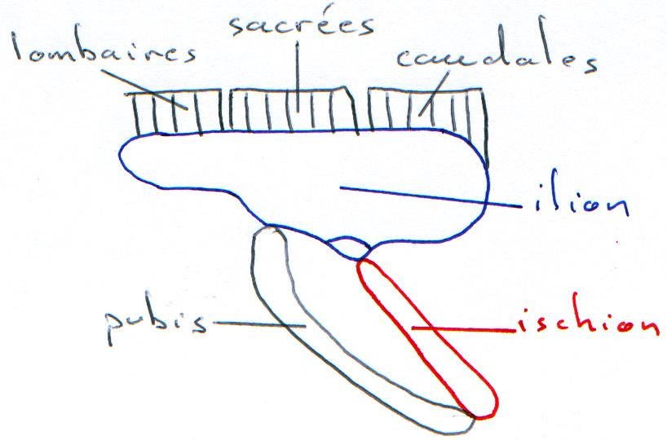
- Le pubis est modifié pour la bipédie : il ne se développe pas vers l’avant mais émet une apophyse vers l’arrière (le post-pubis). On a une « inversion » du pubis qui parfois, se soude sur l’ischion.

Remarque : cette inversion a été retrouvée chez les dinosaures bipèdes. Elle résulte du transfert des muscles qui passent sous la cuisse (c’est une adaptation).

- Chez les oiseaux, il n’y a pas de soudure du pubis et des ischions (ponte des œufs ?!).
- Sous l’action d’hormones, la soudure entre les deux pubis se relâche pour augmenter le diamètre afin de laisser passer le bébé.
- Chez l’Homme, on a un raccourcissement en hauteur du bassin et un basculement par rapport à la ceinture.

